В коридоре показывают ребенку дверь, выходящую на площадку и лестницу, все двери, ведущие в другие комнаты квартиры, и места общего пользования. Ребенок подробно обследует руками коридор, а затем места общего пользования. Вся квартира обследуется им и изучается до тех пор, пока он не научится вполне самостоятельно в ней ориентироваться.

Когда ребенок будет ходить на прогулки, ─ учить его самостоятельно спускаться по лестнице и подниматься по ней; считать с ним, сколько от своей квартиры прошли ступенек, лестничных пролетов, чтобы ребенок хорошо знал, на каком этаже находится квартира, в которой он живет, и, идя с улицы, мог совершенно самостоятельно находить ее. При выходе на улицу нужно показать ребенку тротуар, познакомить с шириной его (заставить ребенка измерить ширину тротуара шагами) и сказать, что люди всегда ходят только по тротуару; объяснить, что если он выйдет из дома и пойдет налево, то нужно идти, придерживаясь левой стороны тротуара; при встрече с людьми отходить всегда влево, чтобы не попасть под автомобиль или велосипед, едущие по мостовой. Если выйдешь из дома на улицу и пойдешь по правой стороне, то надо придерживаться правой стороны тротуара и при встрече с людьми отходить вправо. При переходе через улицу всегда надо напоминать ребенку, как переходить ее, и при этом внушать ему, что дети одни никогда не переходят улицу потому, что могут попасть под трамвай или автомобиль.
Ежедневно во время прогулок по улице заставлять ребенка слушать (развитие слуха) и определять, проехал трамвай или машина, какая машина и т. д. Слепые дети дошкольного возраста должны хорошо научиться определять по звуку вид транспорта. Необходимо подробнее познакомить ребенка с дорогой, идущей от дома до садика, парка, где обычно гуляет ребенок: «Вышли из дома и пошли по тротуару налево, придерживаясь левой его стороны; дошли до улицы, которую нужно перейти, быстро ее переходим, идем дальше по левой стороне и входим в садик». В садике познакомить ребенка с его расположением, показать центр и места, где стоят скамейки; показать некоторые деревья и кустарники, растущие в садике, и клумбы с цветами.
По форме листьев и их запаху учить ребенка определять некоторые кусты и деревья, Определять по листьям кусты и деревья надо учить ребенка не сразу, а постепенно: сначала пусть он хорошо усвоит форму листа одного дерева, и только тогда уже познакомить его с новым названием листа и дерева. В садике дать возможность слепому ребенку поиграть со зрячими детьми в игрушки, побегать, играя в «паровозик», «лошадки», побегать с ребенком самим, помня, что дети очень любят движения.
Куда бы вы ни пошли с ребенком, всегда говорите ему, куда идете, где идете, и при этом постоянно заставляйте прислушиваться к звукам улицы.
Слепых детей шестилетнего возраста можно учить самостоятельно ходить по тротуару, но надо, идя сзади ребенка, очень близко от него, охранять его от толчков людей, идущих навстречу и сзади ребенка. Первый раз пусть он пройдет самостоятельно 1-1,5 м, а потом постепенно увеличивайте расстояние.
Летом следует вывозить слепых детей на прогулку за город: в поле, на луга, на реку, в лес. Находясь на прогулке за городом, дайте возможность детям самостоятельно ходить и бегать, при этом заставляйте их прислушиваться, а потом спрашивайте, что они слышат.
На прогулках в поле, по лугу надо дать детям возможность полнее ощутить природу и простор лугов и полей: побегать с ними наперегонки, показать, какие растут цветы, дать их ощупать руками, собрать цветы, которые хорошо пахнут. Во время отдыха на полянке предложите детям прислушаться, а потом спросите, что они услышали. Дети улавливают разные звуки: «Птичка поет», «Кузнечик трещит», «Лягушка квакает».
В лесу расскажите детям, какие в нем растут деревья и кустарники; учите их определять некоторые деревья и кустарники по листьям, плодам, коре и запаху. Надо рассказать, какую пользу приносит лес человеку; рассказать, как растут в лесу некоторые ягодные растения и грибы; заставить детей прислушиваться к звукам леса. На прогулке на реку дайте возможность ребенку послушать журчание воды, шорох камышей и прибрежных кустарников; учите ребенка купаться и плавать.
На прогулках в природу необходимо давать 5-6-летним детям некоторые представления о явлениях природы, например: осенью дует холодный ветер, часто идут дожди, становится холоднее. Люди одеваются теплее. Листья на деревьях желтеют, опадают ─ это листопад. На ветках остаются почки (дать их детям). Птицы ─ грачи, скворцы ─ собираются в стаи, улетают в теплые края.
Зимой бывает снегопад, мороз, метель. В морозную погоду снег скрипит под ногами, красиво сверкает на солнце. Зимой солнце рано заходит, день короткий. Замерзли пруды и реки. Лед твердый, скользкий. Птицам зимой холодно, они прилетают к домам людей, ищут корм.
Весной солнце греет сильнее. Становится теплее. Появляются на крышах сосульки. Тает снег и лед, текут ручьи. На реках начинается ледоход. Начинает расти травка, появляются первые весенние цветы (подснежники, «мать-и-мачеха»). На деревьях и кустах из почек развиваются листья и цветы. В садах начинают красиво цвести фруктовые деревья и кусты. На улицах, в садах люди сажают деревья и цветы. В огородах сажают овощи, в цветниках ─ цветы. Из теплых стран к нам прилетают птицы: грачи, скворцы, ласточки. Птицы уничтожают вредных для растений насекомых.
Летом солнце сильно греет. Жарко. На небе часто бывают облака, тучи; из туч идет дождь; во время грозы сверкает молния, гремит гром. На лугах много травы, цветов, стрекочут кузнечики (дать потрогать кузнечика), летают бабочки (дать бабочку). Траву на лугах косят, сушат, убирают сено. Зимой сеном кормят коров, лошадей и других домашних животных. В лесу поспевают ягоды, грибы. Научите детей различать по форме и запаху два-три вида съедобных грибов, наиболее часто встречающихся в данной местности, а также по форме листьев, по плодам (шишки, желуди) ─ 2-3 вида деревьев (например, дуб, береза, клен, сосна, ель).
В полях растет рожь, пшеница, овес. Урожай колхозники убирают машинами.
В огороде растут овощи: картофель, морковь, лук, репа, свекла, капуста, огурцы, брюква, редька. В садах растут яблоки, груши, вишни. Учите детей узнавать по вкусу и форме овощи и фрукты, употребляемые в пищу.
Все прогулки в природу способствуют развитию мышления детей. В процессе прогулок, игр и всех занятий со слепыми детьми повседневно развивайте их движения, слух и навыки ориентировки. Слепой ребенок познает пространство через непосредственное передвижение в нем. Получаемые при этом мускульно-осязательные ощущения в соединении с слуховыми способствуют тому, что практическая ориентировка слепого ребенка в пространстве начинает постепенно развиваться. Мощным фактором, помогающим ребенку осмыслить свой чувственный опыт, является речь ─ понимание и применение слов, обозначающих направление: «направо» ─ «на-лево», «вверх» ─ «вниз», «вперед» ─ «назад», «прямо», «напротив», «середина»; расстояния: «далеко», «близко»; пространственные соотношения между предметами: «на», «над», «под», «против», «навстречу» и др. На этой основе и на основе развития памяти, запоминания места, своего личного опыта, передвижений развиваются у слепого ребенка представления о пространстве и пространственное воображение.

5. ИГРУШКИ И ИГРЫ ДЛЯ СЛЕПЫХ ДЕТЕЙ

Игры ─ основная деятельность детей дошкольного возраста. Они являются важным средством воспитания.
Игра увлекает ребенка, доставляет ему много радости. В играх развивается речь, воображение, память, внимание и интересы детей: расширяются и закрепляются их представления об окружающем. В играх дети непринужденно упражняются в разнообразных движениях, а это очень важно для слепых детей; игры содействуют воспитанию характера ребенка и его чувств.
Учитывая, какое большое значение имеют игры для детей, и в частности для слепых детей, родители с раннего детства дают слепому ребенку игрушки, сначала звучащие, в виде погремушки, резиновых птичек и т. п., а детям 3 лет дают нанизывать, вкладывать, вынимать переставлять, смешивать, перекладывать игрушки. Все эти действия с игрушками и материалами увлекают детей. Для слепых и имеющих остаточное зрение детей 3-4-летнего возраста надо иметь много разнообразных игрушек: куклы разных размеров, набор мебели, животные, птицы, автомобили, грибки, рыбки, флажки. Обязательно нужно иметь набор игрового строительного материала: квадраты, прямоугольники, кубы, бруски. Из строительного материала дети очень любят сооружать разные постройки.
Летом надо давать игрушки, с которыми слепые дети могут двигаться (возить автомобиль за веревочку, привязанную к нему, тележку, катать в коляске кукол). Для игр с песком даются совки, лопатки, песочницы. Песок должен быть чистым и влажным. В теплые дни дети могут играть с водой. Для этого нужны мелкие игрушки: целлулоидные утки, куклы-голыши, лодочки, ванночки, посуда. Вода должна быть комнатной температуры.
Давая слепому ребенку игрушку, следует объяснить ему, какая это игрушка; нужно, чтобы ребенок эту игрушку хорошо ощупал руками. При ощупывании ребенок называет и показывает все части игрушки. Те игрушки, которые можно сравнить с предметами натуральной величины, обязательно сравнить; например, игрушечную чайную чашечку сравнивают с натуральной чайной чашкой, игрушечный стул ─ с величиной натурального стула и т. д. При ощупывании игрушек и предметов ребенок рассказывает, какие части имеет данный предмет; нужно стараться, чтобы ребенок ощупал так все игрушки и окружающие его предметы.
Игрушки даются ребенку по одной: когда с одной ребенок хорошо познакомится, следует дать ему другую. При знакомстве слепого ребенка с игрушками и со всеми окружающими его предметами надо всегда помнить, что зрячий ребенок рассматривает предметы глазами, а слепой ─ руками.
При достаточном числе игрушек, уже хорошо знакомых слепому ребенку, необходимо проводить с ним разные игры.
С ребенком 4 лет можно проводить следующие игры:
1. Сложить из палочек и настольного строительного материала заборчики, колодцы, мостики, лесенки, домики для кукол и т. п.; выбрать из всех игрушек самую большую или самую маленькую (упражнение на сравнение величины); определить форму: шар, куб, круг.
Кубики и шарики лежат вперемежку в одном ящике, родители дают ребенку другой ящик, разделенный перегородкой на два отделения, и предлагают в одно отделение положить все кубики, в другое ─ все шарики (ящики предварительно ощупываются ребенком). Вначале родители показывают ребенку уже знакомые формы, называют их и, предлагая ему отделить шарики от кубиков, задают вопросы: «Что ты сюда положил, а что туда?» Таким образом дети учатся правильно определять формы предметов.
Затем ребенку предлагают покатать шарики и кубики по наклонной плоскости. Кубики останавливаются, шарики быстро катятся. Ребенок отмечает, что шарик катится, а кубик нет. Повторяется этот опыт несколько раз.
В ящике смешивают шарики и круги. Ребенок получает задание отделить шарики от кругов. Задание выполняется так же, как оно выполнялось с кубиками и шариками. Сам процесс классификации предметов является для малышей процессом игровым, они очень любят раскладывать, сортировать предметы.
Игра «Угадай, что у меня в руке?». На стол кладут кубик, шарик и кружок (можно положить и другие предметы). Родители предлагают ребенку ощупать руками и назвать эти предметы. Затем, взяв в руку один предмет, предлагают ребенку отгадать, какой предмет взят. Ребенок ощупывает то, что лежит на столе, и отгадывает, что находится в руке. Если ребенок угадал, он получает предмет и кладет его в стоящий рядом ящик. Если он не угадал, родители называют предмет и кладут его снова на стол. Игра кончается, когда все три предмета будут положены ребенком в ящик.
Игра «Построим лесенку». Для этой игры дается ребенку кукла и кубики. Предлагают ребенку поставить один кубик рядом с куклой, под одним кубиком поставить два кубика, под двумя кубиками поставить три кубика и т. д. (рис. 2).
В результате получилась лесенка для куклы. Можно начать построение лесенки по-другому: сначала поставить четыре кубика, затем три, потом два, один.
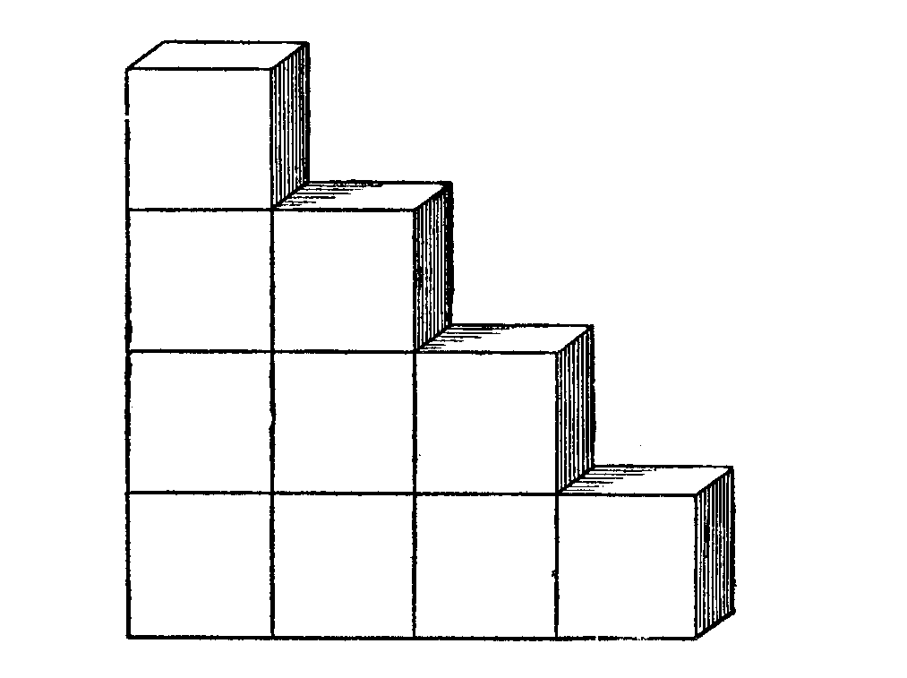

Рис. 2

«Сколько игрушек ты вынул из мешочка?» В мешочек кладут какие-нибудь легкие однородные предметы (кубики, квадратики, рыбки и т. п.) и дают ребенку задание вынуть из мешочка один, два или три предмета. Приучают детей различать «много» предметов, «мало» предметов. Знакомят их с числами 1, 2, 3: подают один кубик, два или три кубика и требуют ответить на вопрос, сколько дано предметов. Четырехлетние дети усваивают счет до трех на конкретном материале.

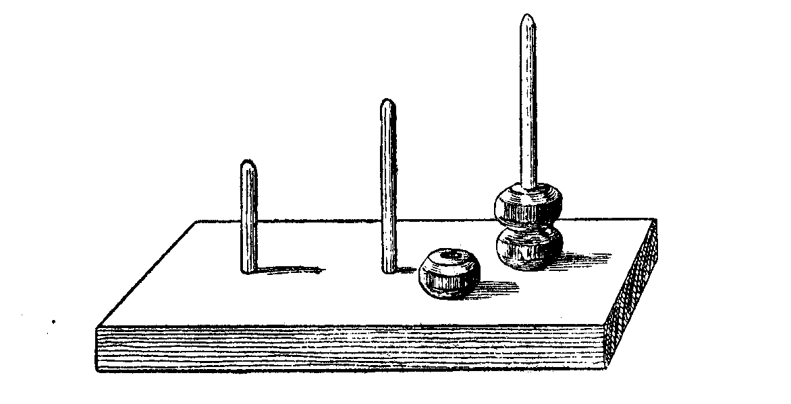

Рис. 3

Проводят с детьми игру с использованием прибора для нанизывания шариков (рис. 3). Этот прибор сделан из дощечки, на которой на небольшом расстоянии друг от друга укреплены колышки из дерева или толстой проволоки (3 или 4) разной высоты. На колышки нанизывают деревянные шарики (можно взять от счетов и хранить их в коробке).
Детям дают пощупать шарики руками, а затем спрашивают: «Сколько шариков в коробке?» Дети отвечают: «Шариков в коробке много». Затем эти шарики малыши нанизывают на колышки или проволоки в последовательном порядке: сначала на меньшую (один шарик), затем на большую (два шарика) и на самую большую (три шарика). Дети нанизывают шарики и снимают их с большим удовольствием.
На приборе для нанизывания шариков дети учатся сравнивать разные по количеству группы предметов: 1 и 2; 1 и 3; 2 и 3; отвечать на вопрос: «где больше шариков?»; «где меньше шариков?»; понимать вопрос: «сколько?» и отвечать на него.
Дети четырехлетнего возраста могут играть в игру «Оденем кукол» (см. «О привитии навыков самообслуживания»). Слепых детей четырехлетнего возраста обязательно надо знакомить со зрячими детьми и учить их играть с ними в «паровозик», «лошадки», двигаться по кругу с пением и т. д.
В жизни детей пятилетнего возраста игра также занимает большое место и широко используется для их всестороннего развития. С детьми пятилетнего возраста проводятся многие из тех игр, которые проводились с детьми четырехлетнего возраста, но более разнообразные по содержанию. В связи с расширением кругозора у пятилетнего ребенка возникают новые темы для игр, с которых отражается содержание того, что ему читали и рассказывали. Большое место в играх занимает конструирование из игрового строительного материала, сооружение построек и игры с ними.
У детей этого возраста должны быть разнообразные игрушки, при помощи которых они смогут в своих играх более полно отражать явления окружающей жизни: куклы разных размеров, одежда для кукол, разнообразные виды транспорта ─ легковая и грузовая машины, поезд, пароход, самолет, домашние и дикие животные, наборы мебели, посуды; разнообразный строительный материал.
Во время игры детям иногда могут потребоваться разнообразные предметы, поэтому хорошо иметь запас колесиков, лоскутиков, коробок, бечевы, катушек, дощечек, баночек ─ все это находит разнообразное применение в игре.
Летом все игры должны проходить на воздухе (на веранде, под навесом): стол для игр и скамья должны стоять в тени. Летом дети играют с песком, строительным материалом и водой (песок всегда должен быть чистым и влажным). Для игр с песком ребенку дастся песочница, лопатка, ведерко, резиновые и целлулоидные игрушки, маленький грузовик, природный материал: камешки, шишки, ветки.
Родители должны заботиться о том, чтобы в содержании творческих игр отражались положительные явления окружающей жизни, труд взрослых и детей. Слепому ребенку необходимо иногда помогать в играх, влиять не только на выбор темы, но и на развитие сюжета игры, чтобы у ребенка формировалось правильное отношение к явлениям окружающей жизни, уточнялись его представления об этих явлениях. Надо в играх воспитывать инициативу, воображение ребенка, приучать выбирать себе роли в игре и исполнять их. Родители иногда советуют ребенку подумать, во что он будет играть, ставят перед ним вопросы, способствующие развитию содержания игры. Родители содействуют развитию интереса к тем играм, в которых изображается дружная жизнь семьи, взаимопомощь в работе, забота друг о друге.
Родители не только поощряют замысел ребенка, но в затруднительных случаях помогают выполнять задуманное. Если ребенок что-либо строит, родители направляют мысль ребенка, спрашивают, что он строит, иногда подсказывают доступную по выполнению тему стройки (например, стол, диван, мост, башню, дом, грузовик, пароход); учат отбирать нужные для постройки детали, показывают, как делать постройки устойчивыми. Законченная постройка используется ребенком в игре. В процессе построек родители закрепляют у ребенка умение различать постройки: большая, маленькая, высокая, низкая; правильно называть куб, брусок, правую и левую стороны.
Игры помогают развитию речи, умению считать, ознакомлению с окружающей жизнью, также развивают умение сравнивать предметы по величине, форме, правильно их называть.
Руководя играми ребенка, родители заботятся о том, чтобы полученные детьми знания об окружающем мире закреплялись в игре, становились более осознанными.
В игре развивается мышление ребенка, творческое воображение, формируется правильное отношение к окружающему, навыки поведения ребенка, дружеское отношение к зрячим товарищам.
Полезно проводить с детьми следующие игры:
1. «Угадай по звуку». Ребенок должен определить, что делают взрослые (убирают со стола посуду, перелистывают книгу, забивают гвозди и т. д.).
2. «Построим лесенку». Лесенка строится из кубиков (см. рис. 2), ступеней можно построить столько, сколько нужно будет для закрепления навыков счета.
3. «Нанизывание шариков». Применяется прибор для нанизывания шариков при счете до 5 (сравнение разных величин в пределах 5, рис. 3).
4. «Сделай правильно». Для игры дается прибор с пробочками, который состоит из пяти планок с просверленными в каждой из них на одинаковом расстоянии круглыми отверстиями от 1 до 5. В отверстия вставляются деревянные пробочки со шляпками, соединенные проволокой или цепочкой. Ребенок сначала подробно знакомится с этим прибором, ощупывая его руками, а затем вынимает пробочки и опять их вставляет. Так как пособие построено на принципе самоконтроля, то ребенок обнаруживает, что он ошибся, хотя и не может сразу понять, в чем именно заключается его ошибка. Ребенок пробует вставить цепочку с пятью пробочками в планку с четырьмя отверстиями, но этого нельзя сделать, и он понимает, что одна пробочка лишняя; если же он для планки с четырьмя отверстиями выберет цепочку с тремя пробочками, то одно отверстие останется незаполненным. Это заставляет ребенка многократно повторять упражнения, пока он не сделает правильно (рис. 4).
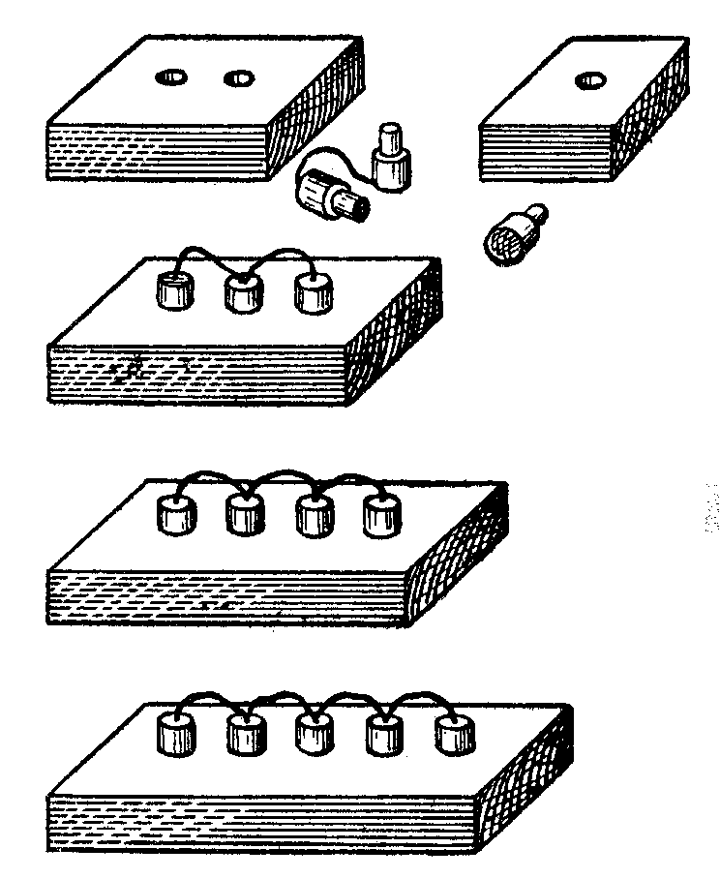
5. «Принеси игрушки». На столе лежат игрушки: рыбки, грибки, флажки, кубики и т. п. Ребенку дают ощупать руками, в каком порядке лежат игрушки и на какой стороне стола. Поодаль сидит мать и дает ребенку задание принести определенное число игрушек: «Принеси два грибка». Ребенок идет к игрушкам, берет два грибка, приносит и ставит на стол, за которым сидит мать. Мать снова приказывает: «Принеси четыре флажка» и т. п. Если задание выполнено правильно, мать хлопает в ладоши; если неправильно, ребенку указывается его ошибка и мать вместе с ним считает снова. Затем игру можно усложнить: если у ребенка имеются детские счеты, то, прежде чем пойти за игрушками, он показывает на счетах, сколько игрушек он принесет. Эти приемы счета очень полезны для слепых детей: играя, они двигаются, учатся считать на конкретных предметах.
6. «Кто знает, пусть дальше считает». За стол садится мать, а рядом с ней ─ ребенок, перед ними стоит ящик с кубиками. Мать берет один кубик и называет порядковое число. «Первый»,─ говорит мать и ставит кубик на стол; «второй», ─ говорит ребенок, берет кубик и ставит на стол рядом с первым; «третий»... и так до 5 или больше. После окончания игры кубики пересчитываются. Это упражнение по счету пригодится несколько раз.
Рис. 4
7. «Скажи, которая игрушка спрятана». На стол ставятся игрушки небольших размеров: оловянные солдатики, куклы, уточки и т. п.
Ребенок расставляет игрушки в ряд, пересчитывает. Затем отходит от стола. В это время убирается одна игрушка из ряда. Ребенок должен определить, который по счету предмет спрятан ─ второй, пятый и т. д. Начиная игру с четырьмя-пятью игрушками, доводят их число до десяти.
Такие предметы, как куклы, птички и т. п., ставятся в «затылок» один за другим, и в этом случае ясно, какой предмет в ряду надо считать первым; когда же для игры берутся грибки, флажки и т. п., то необходимо твердо условиться, с какого края начинать счет (рис. 5).
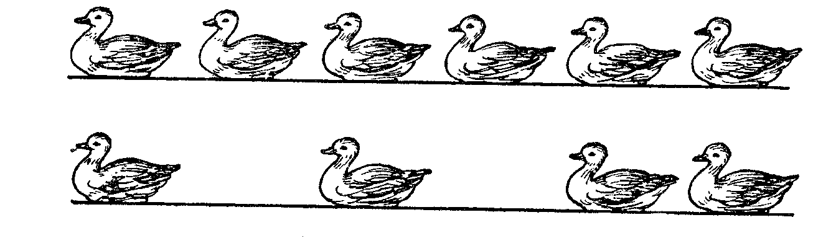

Рис. 5

8. «Считай правильно» (восприятие числа на слух). На столе разложен мелкий счетный материал (кубики или пуговицы). Ребенок ощупывает, что положено на столе и в каком порядке, затем садится за стол. Мать ударяет в бубен или просто в ладоши определенное количество раз; ребенок должен отобрать столько предметов, сколько сделано ударов, и положить их возле себя. Мать всякий раз должна проверять правильность выполненного ребенком задания.
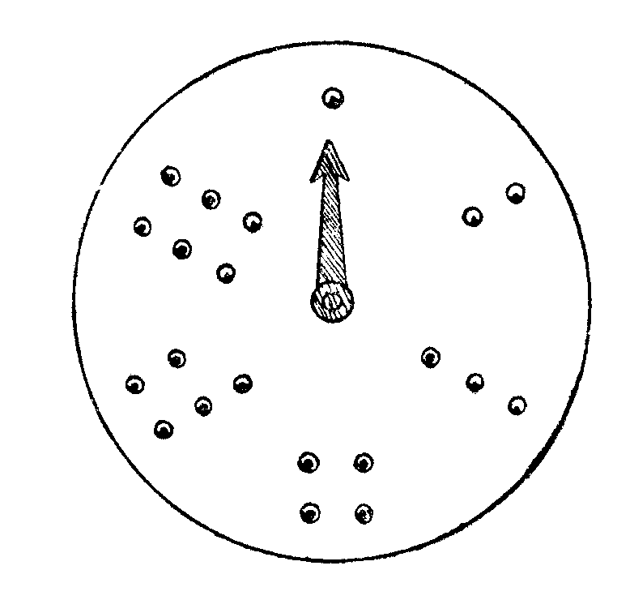
9. «Стук-стук». Эта игра является очень хорошим упражнением для развития у детей слуховых и осязательно-двигательных восприятий, а также установления прочных и правильных ассоциаций между числом и соответствующим ему количеством предметов (рис. 6). Оборудование для этой игры несложно: диск из толстого картона диаметром 25 см с наклеенными на него «числовыми» кружочками от 1 до 6. «Числовые» кружочки вырезаются из картона такой толщины, чтобы они рельефно выделялись на диске. В центре диска прикрепляется подвижная стрелка, наподобие часовой стрелки. Эту стрелку ребенок может передвигать, ставя ее против того или иного количества рельефных кружков.

Рис. 6

Во время игры нужно ударять палочкой по столу, ребенок сидит тихо, внимательно слушает и про себя считает удары. Палочкой ударяют один раз ─ ребенок ставит стрелку напротив одного кружка, палочкой ударяют два раза ─ стрелка передвигается по кругу и ставится напротив двух кружков, палочкой ударяют шесть раз ─ стрелка передвигается и ставится напротив шести кружков. Игра проводится при полнейшей тишине, что очень дисциплинирует детей. Палочкой можно стучать громко, тихо, совсем тихо, все время наблюдая за тем, как ребенок передвигает стрелку и правильно ли ее ставит. Если ребенок поставил стрелку неправильно, молча поправить его. После окончания игры (5-6 мин.) можно сообщить ребенку сколько раз он ошибся. Играть могут сразу несколько детей. Эта игра ─ не только упражнение для слуха, но и для двигательной системы. Кроме того, дети практически учатся считать до шести, а счет до шести является необходимым на первом этапе обучения при знакомстве с шеститочием.
Когда дети познакомятся с игрой «Стук-стук», можно познакомить их с шеститочием на прямоугольнике (рис 7). Для этого на прямоугольнике (6 см ─ длина и 4 см ширина) делают шесть круглых небольших отверстий ─ «точек».
Ребенок, запомнив порядок этих точек при последовательном накалывании, показывает рукой и говорит: первая точка, вторая точка, третья, четвертая, пятая, шестая точка.
Шеститочия и углы изучаются в последовательном порядке, начиная с правой стороны, и только при помощи осязания.
Порядок точек и названия углов указаны на рис. 7.
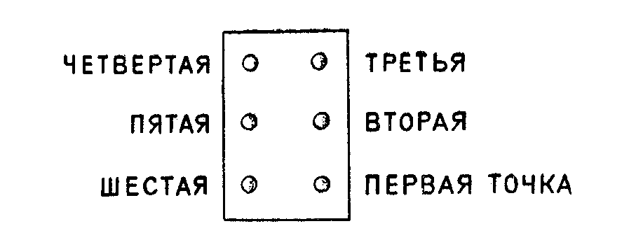

Рис. 7

Нумерацию точек ребенок должен усвоить вразбивку и уметь показывать углы прямоугольника: нижний и верхний углы с правой стороны, нижний и верхний углы с левой стороны. В отверстия прямоугольника можно вставлять круглые палочки. Это тоже содействует запоминанию точек и углов. Все эти игры помогают детям, лишенным зрения, успешнее овладеть чтением и письмом.

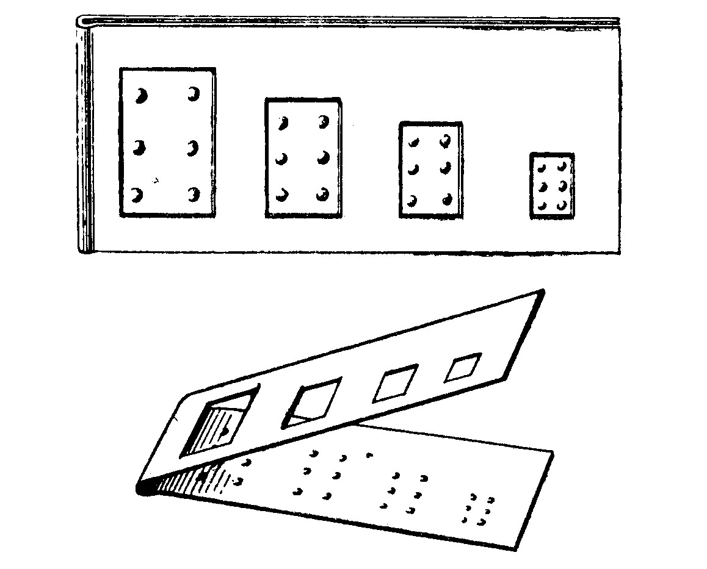

Рис. 8

Рис. 8

На втором приборе (рис. 8) дети тоже знакомятся с шеститочием в порядке убывающей величины прямоугольников. Этот прибор можно сделать из картона.
Хорошим игровым пособием является башенка из нанизывающихся на стержень колец убывающей величины. Для игры нужны две башенки.
Сначала ребенку дают одну башенку. Он ощупывает ее руками, снимает кольца и вновь их нанизывает. В этих игровых упражнениях слепой ребенок знакомится с игрушкой. Сначала ребенка увлекает самый процесс внимания и нанизывания колец, и он иногда не замечает различия в их размере. Постепенно родители обращают внимание ребенка на размеры, на правильное чередование колец, и интерес ребенка переключается на то, чтобы собрать игрушку в правильной последовательности. Некоторые слепые дети долгое время нуждаются в помощи при нанизывании колец. Помощь родителей может выражаться по-разному: привлечь внимание ребенка к величине колец и вместе с ним разложить кольца на столе в порядке убывающей величины ─ от самого большого к самому маленькому, а затем предложить ребенку надеть кольца; родители ставят рядом с башенкой, неправильно собранной, башенку с правильно нанизанными кольцами и предлагают ребенку провести руками сверху вниз, «погладить башенку», сначала одну правильно собранную, а потом другую. Ребенок воспринимает свойство игрушки: в одном случае пальцы плавно скользят по гладкой поверхности колец, в другом случае они западают в тех местах, где кольца нанизаны неправильно (рис. 9). Затем ребенок самостоятельно играет с кольцами.
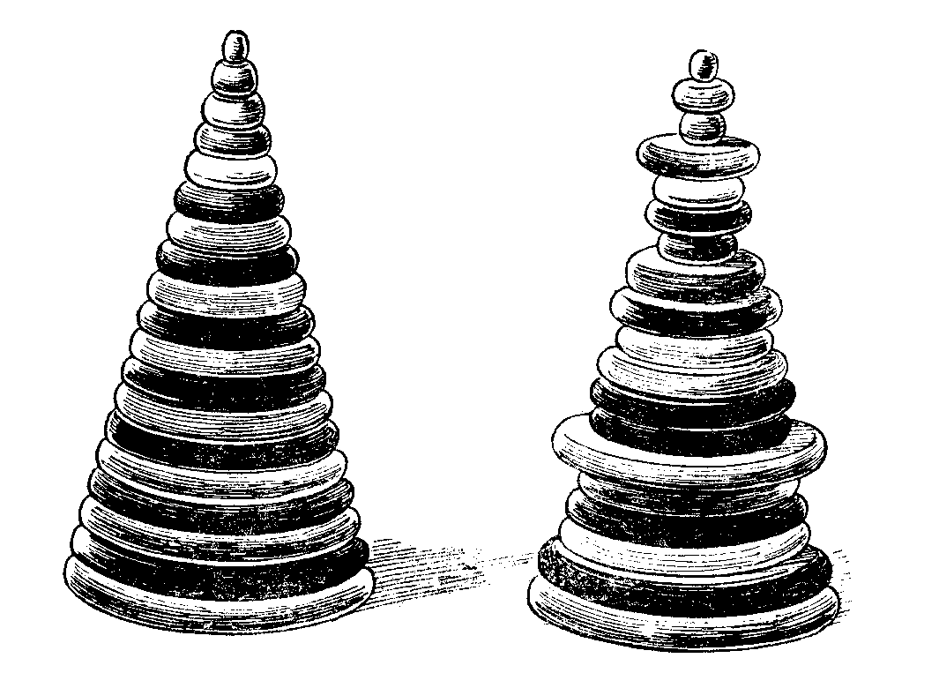

Рис. 9

Рис. 9

После того как ребенок научится собирать башенку правильно, родители дают ему новое задание: «Покажи самое большое колечко, самое маленькое»; «Какое это колечко?» ─ дается самое крупное; «А вот это?» и т. д.
Эти вопросы направляют внимание ребенка на величину предмета и правильное его обозначение.
Нужно упражнять детей в определении формы.
Даются формы: прямоугольники и треугольники. Задача: отделить прямоугольники от треугольников (см. выше игру 3 с детьми четырехлетнего возраста).
10. «Оденем куклу» (см. выше в разделе о самообслуживании).
С детьми пятилетнего возраста необходимо проводить подвижные игры; полезно привлекать к игре зрячих детей. Приведем примеры подвижных игр:
1. «Считалка». Текст к игре: «Раз, два ─ выше голова; три, четыре ─ руки шире; пять, шесть ─ тихо сесть. Посидим и отдохнем, а потом опять начнем». Дети становятся в круг на расстоянии вытянутых рук и производят движения согласно тексту. На «раз, два» поднимают голову; на «три, четыре» ─ разводят руки в стороны; на «пять, шесть» ─ приседают и «отдыхают»; затем подымаются и снова повторяют движения. Эта считалка может проводиться и с детьми четырехлетнего возраста.
Можно проводить и такие популярные среди зрячих детей игры:
2. «Гуси-лебеди».
3. «Каравай».
4. Игра в «паровоз».
5. Движение по кругу с пением и др. игры. Большое место в играх детей старшего дошкольного возраста (Олег) занимает конструирование из строительного материала, бумаги, проволоки, дерева, картона. Старшие дети дошкольного возраста сами разыгрывают отдельные сюжеты сказок, рассказов или привлекают для этого кукол, картонные фигурки.
Для детей шестилетнего возраста желательно иметь следующие игрушки и материалы для игр: телефон, радио, подъемный кран, экскаватор, трактор, легковую и грузовую машины, автобус, пароход, самолет, поезд, домашних и диких животных разных размеров, набор кукол маленького размера для игр с настольным строительным материалом.
Игрушки надо хранить в шкафу на полках, чтобы слепой ребенок мог сам брать их, зная, на какой полке стоит та или иная игрушка, и после игры убирать на то же место.
Помимо готовых игрушек, необходимо иметь разнообразный материал для изготовления самодельных игрушек (разные дощечки, лоскуты, бумагу, шпагат, картон, мягкую проволоку, коробки, катушки, колеса, природный материал, молоток, гвозди, ножницы, нож, иголку и т.д.).
Для детей шестилетнего возраста можно приобрести разные конструкторы: деревянный, металлический, из пластмассы. Рекомендуется приобрести разборные игрушки, например складной дом, В конструкторе из пластмассы имеются маленькие кирпичики двух сортов, эти маленькие кирпичики можно соединять в большие. Из больших кирпичиков можно построить ворота, пешеходный мостик, башню, дом и другие постройки.
Родители помогают ребенку в игре: советуют подумать, во что он будет играть, что ему нужно для игры; иногда предлагают тему для постройки, связанную с содержанием прочитанного рассказа. В отдельных случаях взрослые сами играют с ребенком и таким образом влияют на направление и содержание игры. Но в руководстве игрой необходимо остерегаться навязчивости, которая подавляет инициативу и воображение ребенка.
Дети шестилетнего возраста играют во многие игры, в которые они играли в более младшем возрасте. Например:
- «Построим лесенку». Лесенка строится из кубиков в 10 ступеней (рис. 1).
- «Нанизывание шариков» (рис. 2).
- «Кто знает, пусть обратно считает». Основное назначение этой игры ─ дать понимание постепенного уменьшения количества на единицу и умение называть соответствующие числительные, что помогает ребенку в дальнейшем перейти от наглядного к отвлеченному устному счету. Для этой игры на стол кладут 10 кубиков, бочонков и т. п. Ребенок ощупывает предметы руками. Предположим, что на столе стоит 10 кубиков в ряд; убирая один кубик, мать говорит: «Девять», ребенок убирает еще один кубик и говорит: «Восемь» и т. д. «Ничего» ─ заявляет тот, кто взял последний кубик. Можно начать игру с 3-4 предметами и постепенно увеличивать число их до 10.
4. «Угадай, что у меня в руке?» (см. игру 4).
5. «Принеси игрушки» (см. игру 5).
6. «Считай правильно» (см. игру 8).
7. «Что изменилось?». эта игра проводится следующим образом. На стол кладут определенное количество предметов, ребенок ощупывает их руками, запоминает число предметов, и в каком порядке они расставлены, после этого отходит от стола. В это время производится замена предметов. По сигналу ребенок подходит к столу, ощупывает предметы и говорит, что изменилось. Иногда никаких изменений не производится. В этом случае ребенок должен сказать, что ничего не изменилось. При правильном ответе взрослый хлопает в ладоши.
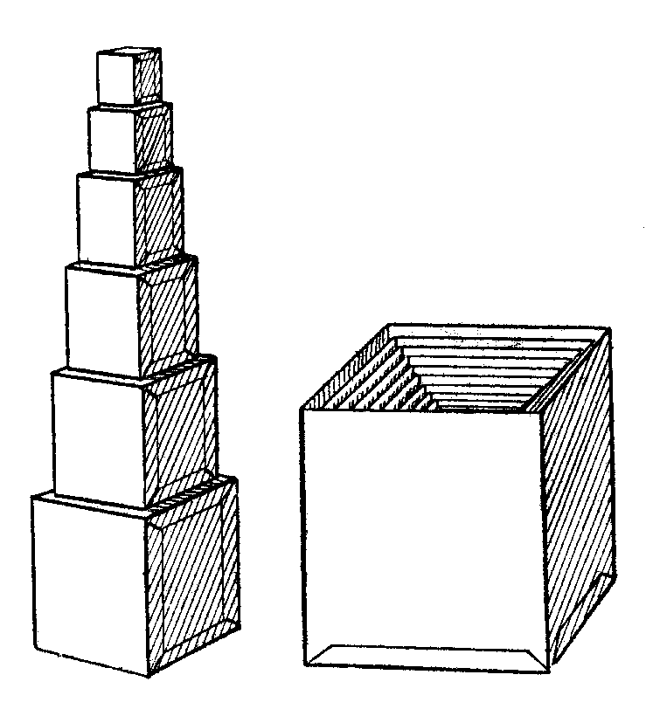
Эту игру можно усложнить. Например, на столе поставить в ряд определенное число предметов, но промежутки между предметами увеличить, а число их оставить то же; убрать один предмет и т. д.
8. «Башенка из колец» (см. выше).
9. «Башня из кубов». Со сплошными кубами и кубами-вкладышами убывающей величины проводятся такие же игры и упражнения, как с башенкой из колец:
1) ребенок, поставив кубы один на другой в определенном порядке, сооружает башню или раскладывает кубы в один ряд по убывающей или возрастающей величине;
2) для игры берутся кубы двух наборов.
Рис. 10
Ребенок подбирает парный куб вначале по имеющемуся в руках образцу, а затем по памяти (большой куб ─ 12 см, маленький ─ 3 см);
3) ребенок выполняет поручения: найди такой же куб, поменьше, побольше.
В играх и упражнениях с кубами ребенок значительно быстрее, чем в играх с башенкой обнаруживает свои ошибки; поставив большой куб на меньший, ребенок получает неустойчивую башню, она разваливается. Это заставляет ребенка быть более внимательным. То же можно проделать и с кубами-вкладышами: большой куб в меньший не входит, а если ребенок поместит меньшие и большие не по порядку, окажутся лишние кубы. Ошибку ребенок обнаруживает сам и повторяет упражнение сначала. Для первых игр можно предложить ребенку 5 кубов, а затем уже добавить остальные.
В процессе игры ребенок усваивает понятие куб, кубик (рис. 10).
10. «Матрешка». Деревянная разборная игрушка «матрешка» является сложной для слепых детей. Сложность этой игрушки заключается в следующем: надо разобрать игрушку, т. е. раскрыть постепенно все матрешки, соединить половинки и вновь собрать все матрешки в одну. Второй процесс более трудный, чем первый. Чтобы научить слепого ребенка пользоваться этой игрушкой, надо сначала взрослому самому разобрать игрушку, показать ее ребенку, вынуть все матрешки, соединить половинки и дать ребенку полный набор матрешек, не привлекая его внимания к тому, что каждая матрешка состоит из двух частей. Ребенок расставляет их по «росту». В это время уместно задать ребенку вопрос, заставляющий его применить соответствующие обозначения: «Какая это матрешка?» ─ «Большая», «высокая», «эта ниже», «самая низенькая».
Затем надо учить ребенка раскрывать одну матрешку за другой: сначала раскрыть две матрешки и дать ребенку половинки двух матрешек соединить. Так изучается игрушка до тех пор, пока ребенок не научится самостоятельно разбирать и собирать ее (рис. 11).
Собирая и разбирая матрешку, слепой ребенок усваивает навыки координации движений пальцев, развивается его осязание.

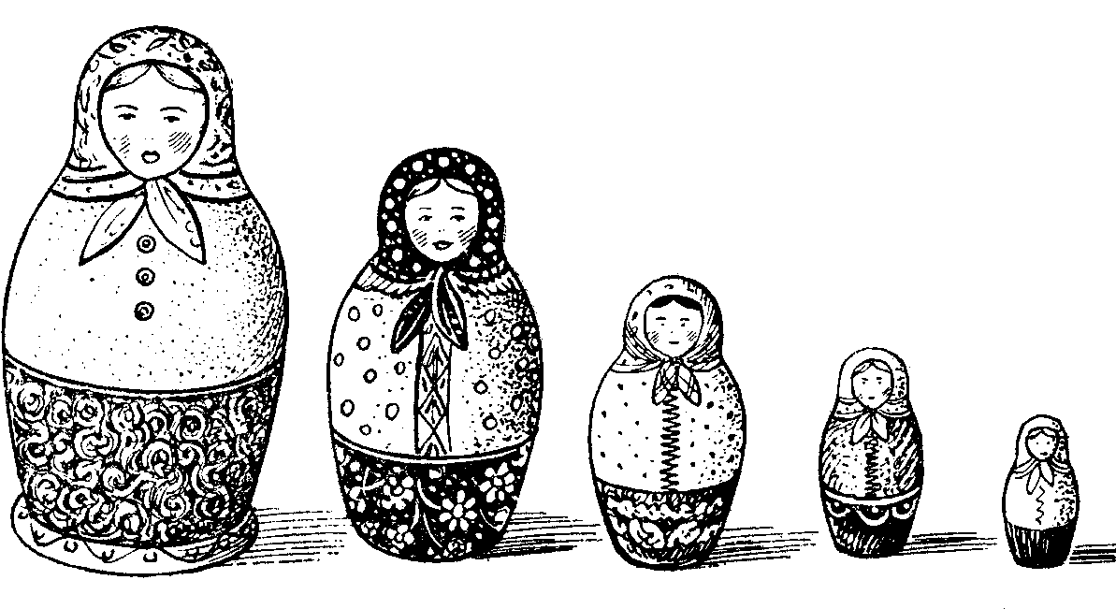

Рис. 11

Рис. 11

11. Игра «Стук-стук» (см. выше).
12. Шеститочие (см. выше рис. 7).
13. «Найди предмет». Эта игра проводится со слепыми детьми в комнате. Прячется игрушка, которую можно легко найти, если следовать в указанном направлении. Ребенок выходит из комнаты и ждет, пока его позовут; в это время мать прячет где-нибудь (под стулом, на диване, на столике) игрушку. Ребенок входит по сигналу в комнату, и ему дают задание: «Ты должен найти игрушку (куклу или какую-либо другую игрушку), которую я спрятала, а чтобы ты мог легко ее найти, слушай внимательно: «Пойдешь отсюда (указывает место) прямо, дойдешь до стены, поверни направо, дойдешь до угла, там стоит стул, найди его и начинай искать, там я спрятала игрушку». Ребенок отправляется искать, ему напоминают о направлении, особенно там, где требуется поворот. Он находит нужную игрушку или вещь.
Эта игра очень полезна для слепых детей потому, что развивает у них ориентировку. Ее хорошо проводить во дворе, на прогулке в поле, на лугу, в лесу, на полянке.
Если игра проводится на прогулках, расстояние отсчитывается шагами, например: «Иди прямо, пройдешь 10 шагов, поверни налево, пройдешь 6 шагов, поверни направо, пройдешь 5 шагов, тут растет куст, на нем и начинай искать спрятанную вещь». «Нашел? Беги обратно» и т. д.
14. «Стук-стук в барабан». На столе, придвинутом к стене, кладут барабан. Ребенок по сигналу с условленного места подходит к барабану и выстукивает определенный ритм. Первый раз ребенку объясняют, где стоит стол и лежит барабан, а в дальнейшем он самостоятельно подходит к барабану и выстукивает ритм.
15. «Накорми лошадку». У стены стоит игрушечная лошадка. Ребенок подходит к ней с ведерком, чтобы накормить ее, находит морду лошади и «кормит» из ведра.
Лошадку можно заменить крупной куклой или мишкой, придумать лакомство, которое несет для них ребенок.
Слепых детей старшего дошкольного возраста необходимо знакомить со зрячими детьми и проводить с ними подвижные игры.
Например:
1. «Яков, где ты?» Все дети должны взяться за руки, встать в круг, выбрать двух детей. Слепой ребенок будет «жмурка». Он ловит другого ребенка, спрашивая его: «Яков, где ты?» (можно назвать и настоящее имя ребенка). «Я здесь» ─ отвечает тот и убегает. «Жмуркa» по голосу старается определить его местонахождение и поймать его. Можно выбрать двух «жмурок» (зрячему ребенку завязывают глаза). «Жмурки» часто ловят друг друга вместо того, чтобы поймать «Якова». Это оживляет игру.
2. «Гуси-лебеди».
3. «Поезд». В комнате (летом на улице) ставятся стульчики один за другим. На них усаживаются в затылок друг другу дети-пассажиры. Сидящий первым изображает паровоз и свистит. Дети едут, постукивая ногами об пол. Раздается звонок, ─ поезд останавливается на станции, пассажиры отправляются погулять в лес, нарвать цветов, собрать ягод, грибов. Раздается звонок, извещающий об отправлении поезда, дети бегут занимать свои места; поезд трогается, ─ играющие начинают опять слегка постукивать ногами. При повторении игры дети меняются местами. Звонок дает ведущий игру. Эту игру можно провести без стульчиков, тогда дети становятся в затылок друг другу, руки кладут на плечи впереди стоящего и бегут, постукивая ногами.
4. Движение по кругу с пением.

6. ИСПРАВЛЕНИЕ НЕДОСТАТКОВ РЕЧИ

Перед родителями слепых детей стоит важная и трудная задача ─ развивать речь ребенка, научить его произносить правильно каждое слово.
В дошкольном возрасте ребенок овладевает всеми звуками речи, огромным количеством слов родного языка, учится правильно произносить слова.
Многие дети привыкают с детства произносить слова неправильно. Например, некоторые дети произносят «т» вместо «к» ─ «бабушта», «голубушта»; «с» вместо «ш» ─ «коска поймала мыску»; «к» вместо «г» ─ «круша» вместо «груша»; «крифель» вместо «грифель» т. д. Некоторые шепелявят, заикаются, картавят. Есть дети, которые говорят быстро, «захлебываясь», и понять их речь бывает очень трудно. Многие маленькие дети искажают слова, говорят так, как им легче. Например, одна маленькая девочка постоянно просила у матери: «Maмa, дай мне махлы» (халвы). Это забавляло родных, они смеялись, но не поправляли девочку.
Если ребенок искажает слова родного языка, неправильно произносит их, неправильно произносит звуки, надо терпеливо учить его правильно говорить.
Часто дети 6-7 лет произносят тот или иной звук неправильно не потому, что им трудно произносить этот звук, а потому, что когда они только начинали говорить, им легче было произносить, например, звук «с» вместо «к», а потом это превратилось в привычку.
Одна слабовидящая девочка, поступив в школу слепых детей, произносила звук «к» вместо «г». Воспитательница обратила внимание на неправильное произношение девочкой некоторых слов и стала с ней заниматься. Оказалось, что она вполне правильно может произносить звук «г», но с раннего детства привыкла произносить в словах звук «к» вместо «г». Несмотря на то, что эта девочка уже второй год учится в школе, она до сих пор не научилась правильно произносить слова с буквой «г» и при письме делает много ошибок.

Если не уделять должного внимания исправлению детской речи в раннем возрасте, то у ребенка к моменту поступления его в школу может укорениться привычка неправильно произносить слова, картавить, шепелявить. В школе с первого дня ребенку приходится говорить перед всем классом и учителем, и его неправильная речь привлекает всеобщее внимание, вызывает насмешки со стороны некоторых детей. Иногда недостатки речи очень болезненно отражаются на психике ребенка: он чувствует себя неуверенно, становится застенчивым, молчаливым, замкнутым, а иногда раздражительным и озлобленным.
Неправильное произношение слов отражается и на письме ребенка. Он как говорит неправильно, так и пишет. Отучать ребенка от употребления неправильных оборотов речи, искажений в произношении, неправильных окончаний значительно труднее, когда это вошло в привычку.
В воспитании речи детей большое значение имеет культура речи самих родителей. Всем взрослым в семье следует следить за своей речью, не допускать грубых слов, грубого тона не только в разговоре с ребенком, но и между собой.
Взрослые не должны сюсюкать, подражать неправильной речи ребенка. Иногда приходится наблюдать, как матери, разговаривая с детьми, коверкают свою речь: «Сясенька хоцет кусать, масенький плоголодался» или: «Доценька, дай мне луценку поцеловать». Подражая неправильной детской речи, взрослые задерживают развитие речи ребенка.
В семье иногда считают, что речь ребенка с возрастом исправится, а пока он маленький, неважно, как он говорит, Такое мнение неправильно, потому что неправильное произношение слов может превратиться в привычку, а отвыкать потом от плохой привычки трудно. Всем известно, что легко исправить речь детей и очень трудно избавиться от картавости юноше или взрослому человеку. Поэтому с раннего детства нужно проводить с детьми специальные занятия по исправлению произношения. Например, рассказывать и показывать детям, как держать губы, зубы, язык при произнесении какого-либо звука, если они произносят его неправильно; произносить этот звук четко и заставлять ребенка повторять его. Проводить игру с звукоподражаниями: подражать цоканию копыт и кучерскому «тпpy-y!»; играть в поезд с подражанием стуку колес: «так-так-так, так-так-так», гудку: «ду-ду-ду!»; играть в «болтушку» ─ дети болтают языком, задевая верхнюю губу.

